台灣也有特色明星學校
受到少子化衝擊，入學學生人數銳減，甚至有學校面臨廢校的窘境。因此2007年教育部特別選出100所特色學校，補助經費，讓學校進行校園閒置空間活化，發展自我特色。在100所學校中，有20所學校獲得特優，其中包括台北縣屈尺國小、桃園縣笨港國小以及嘉義縣龍山國小。
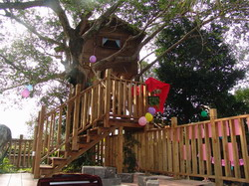 | 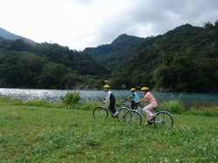
屈尺國小的樹屋是孩子的秘密基地，孩子們可在這裡閱讀、想像，不受拘束。 | 屈尺國小學生都要學會騎腳踏車，在兼具環保及健身的活動中，感受自然之美。
屈尺國小 掀起校內遊學風潮
屈尺國小毗鄰翡翠水庫下游的燕子湖，在校長郭雄軍的設計下，規劃出十大空間與相關學習課程，學生可以在「溪景觀察區」觀看新店溪的水岸地形、在「生態區」研究昆蟲，還可以到學校的圖書館-「樹屋」，享受閱讀之樂。至今已經有七千人前來參加屈尺國小的遊學活動，體驗在自然中學習的感覺。
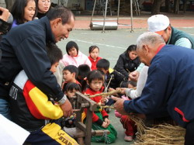 | 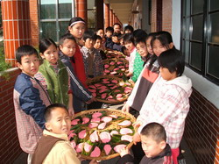
笨港國小邀請地方耆老到學校，將傳統文化－打管索介紹給學生。 | 印紅板也是傳統文化之一，學生自己動手做，感受一下老師傅的手工藝。
笨港國小 航向學習瀚海
桃園縣笨港國小位於偏遠海邊，家長多數捕魚維生，孩子生活在封閉的漁港，也較為害羞、缺乏自信。校長陳新平藉由推廣「語文航道」，要求孩子背頌詩詞、演講、朗讀、表演以提昇語言能力。此外，學校也聘請台灣大學漁科所李英周教授以客家漁村小學角度切入漁村營造，辦理笨港國小的特色遊學。
龍山國小 體驗豐富生態
嘉義縣龍山國小生態豐富，而且擁有許多先民汗道串起的精彩故事。因此校長蔡淑玲規劃全校的特色，發展「陽光、飛瀑、希望山城」的生態遊學，希望藉由觀光生機再現、促進人口回流，使龍山國小能再現昔日風華。

